Радиостанция

Терек РМ-302

Руководство пользователя

ВНИМАНИЮ ПОЛЬЗОВАТЕЛЯ
Благодарим вас за приобретение нашей радиостанции.
Мы ценим ваше доверие к изделиям нашей компании и надеемся, что благодаря удобству в эксплуатации эта радиостанция окажется вам полезна в самых разнообразных обстоятельствах.
Внимание! Комплектация и внешний вид оборудования, а также его характеристики могут изменяться без предварительного уведомления!

СОДЕРЖАНИЕ

- ИНФОРМАЦИЯ ПО БЕЗОПАСНОСТИ 1
- РАСПАКОВКА И ПРОВЕРКА ОБОРУДОВАНИЯ
КОМПЛЕКТНОСТЬ ПОСТАВКИ 2
- ПОДГОТОВКА К РАБОТЕ
РАБОТА В ВОЗИМОМ РЕЖИМЕ 3–4
ПОДКЛЮЧЕНИЕ КАБЕЛЯ ПИТАНИЯ ПОСТОЯННОГО ТОКА 5
Работа радиостанции в возимом режиме 5–6
Замена предохранителей 7
- ЗНАКОМСТВО С РАДИОСТАНЦИЕЙ
ПЕРЕДНЯЯ ПАНЕЛЬ 9
ДИСПЛЕЙ 11
ЗАДНЯЯ ПАНЕЛЬ 13
МИКРОФОН 14
5. ОСНОВНЫЕ ОПЕРАЦИИ
ВКЛЮЧЕНИЕ И ВЫКЛЮЧЕНИЕ ПИТАНИЯ 16
РЕГУЛИРОВКА ГРОМКОСТИ 18
Прямой ввод частоты 19
6. НАСТРОЙКА МЕНЮ
ПЕРЕЧЕНЬ ФУНКЦИЙ МЕНЮ 20
7. РАБОТА ЧЕРЕЗ РЕТРАНСЛЯТОРЫ
ПОРЯДОК ПРОГРАММИРОВАНИЯ ЧАСТОТНОГО СДВИГА 22
ПРОГРАММИРОВАНИЕ ЧАСТОТНОГО СДВИГА 23
8. КАНАЛЫ ПАМЯТИ
СОХРАНЕНИЕ СИМПЛЕКСНЫХ ЧАСТОТ ИЛИ
СТАНДАРТНЫХ ЧАСТОТ РЕТРАНСЛЯТОРА 24
УДАЛЕНИЕ КАНАЛА ПАМЯТИ 25

9. СЕЛЕКТИВНЫЙ ВЫЗОВ
CTCSS 26
Доступные частоты тонального сигнала CTCSS 27
DCS 28
Доступные коды DCS 28–29
10. ПОИСК И УСТРАНЕНИЕНЕИСПРАВНОСТЕЙ

ПОИСК И УСТРАНЕНИЕ НЕИСПРАВНОСТЕЙ 30–31

ТЕХНИЧЕСКИЕ ХАРАКТЕРИСТИКИ 32–33

1. ИНФОРМАЦИЯ ПО БЕЗОПАСНОСТИ1
ПАМЯТКА ПОЛЬЗОВАТЕЛЮ
- Законом запрещается использование радиостанций без лицензии на территории действия закона.
- Незаконное использование радиостанций влечет за собой административную и (или) уголовную ответственность.
- Обслуживание радиостанций должно осуществляться только квалифицированным персоналом.

МЕРЫ БЕЗОПАСНОСТИ:
- Оператор должен знать об опасностях, связанных с использованием радиостанции, и верно оценивать их.
Компания-изготовитель не гарантирует надежной и безопасной работы радиостанции в случае ее использования совместно с комплектующими и (или) аксессуарами сторонних производителей.

ПРЕДУПРЕЖДЕНИЕ:
ВЗРЫВООПАСНАЯ АТМОСФЕРА (ГАЗЫ, ПЫЛЬ, ПАРЫ и т. д.)
- Выключайте радиостанцию при заправке автомобиля топливом и при парковке в зоне автозаправочных станций.

МЕРЫ ПРЕДОСТОРОЖНОСТИ
Соблюдайте следующие меры предосторожности для предотвращения пожара, причинения вреда человеку и радиостанции.
- Не вносите ни каких изменений в конструкцию радиостанции и не пытайтесь перенастроить радиостанцию.
- Не подвергайте радиостанцию длительному воздействию прямых солнечных лучей и не размещайте ее вблизи нагревательных приборов.
- Не оставляйте радиостанцию в запыленных и влажных местах, а также на неустойчивых поверхностях.
- В случае появления нехарактерного запаха или дыма от радиостанции ее следует немедленно выключить и извлечь из нее аккумулятор (аккумулятор приобретается отдельно). После этого свяжитесь с компанией-поставщиком.

2. РАСПАКОВКА И ПРОВЕРКА ОБОРУДОВАНИЯ

Аккуратно распакуйте радиостанцию. Перед утилизацией упаковочного материала убедитесь в наличии комплектующих, перечисленных в таблице ниже. В случае отсутствия любых комплектующих или их повреждения при транспортировке, немедленно направьте претензию компании-перевозчику.

КОМПЛЕКТНОСТЬ ПОСТАВКИ
Позиция | Количество
Микрофон | 1
Кабель питания цепей постоянного тока | 1
Предохранитель | 1
Монтажный кронштейн | 1
Подвес микрофона | 1
Комплект винтов | 1
Руководство пользователя | 1

ПРИМЕНЯЕМЫЕ В ДАННОМ РУКОВОДСТВЕ ПИСЬМЕННЫЕ ОБОЗНАЧЕНИЯ
Ниже приведены письменные обозначения, упрощающие выполнение инструкций позволяющие избежать повторов.

Инструкция | Как выполнить команду
Нажмите клавишу  [КЛАВИША] | Нажмите и отпустите КЛАВИШУ.
Нажмите клавишу  [КЛАВИША] И  УДЕРЖИВАЙТЕ ЕЕ В ТЕЧЕНИЕ 1 С | Нажмите КЛАВИШУ и удерживайте ее в течение 1 секунды, или дольше
Нажмите клавиши [КЛАВИША 1],  [КЛАВИША 2] | Кратковременно нажмите КЛАВИШУ 1, затем отпустите ее и нажмите КЛАВИШУ2
Нажмите клавиши [КЛАВИША 1]+[КЛАВИША 2] | Нажмите и удерживайте КЛАВИШУ 1, затем нажмите  КЛАВИШУ 2. Если указано несколько клавиш,  последовательно нажимайте каждую клавишу и удерживайте все нажатые клавиши до нажатия последней клавиши.
Нажмите клавишу  [КЛАВИША] + | При выключенной радиостанции нажмите и удерживайте КЛАВИШУ, затем включите питание радиостанции нажатием кнопки (Кнопка питания).

3.Подготовка к работе
РАБОТА В ВОЗИМОМ РЕЖИМЕ

Для установки радиостанции выберите безопасное подходящее место в автомобиле с учетом минимизации опасности для пассажиров и оператора радиостанции в режиме движения. При установке радиостанции в надлежащем положении следует исключить вероятность удара коленей и ног о радиостанцию при внезапной остановке автомобиля. Следует также обеспечить необходимую вентиляцию и защиту радиостанции от прямых солнечных лучей.

1 Установите в автомобиле монтажный кронштейн с помощью саморезов (4), плоских шайб(4шт.) и пружинных шайб(4).

Кронштейн следует устанавливать таким образом, чтобы 3 отверстия для винтов на боковой стороне кронштейна были обращены в направлении задней стороны кронштейна.

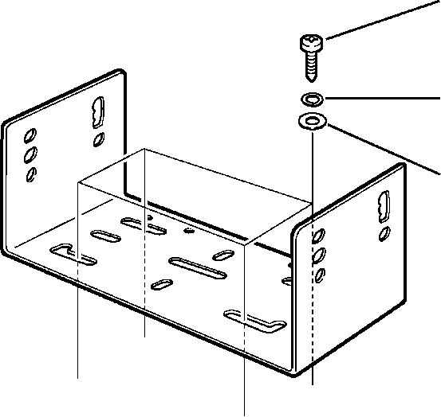
Саморез (5х16мм) Пружинная шайба

Плоская шайба

3.Подготовка к работе
2. Разместите радиостанцию, затем установите и затяните комплектные винты SEMS с шестигранной головкой (4) и плоские шайбы (4).
Еще раз проверьте, чтобы все детали оборудования были затянуты для предотвращения ослабления крепящей скобы при вибрации автомобиля.
Определите нужный угол наклона радиостанции, используя 3 отверстия для винтов на боковой стороне кронштейна.
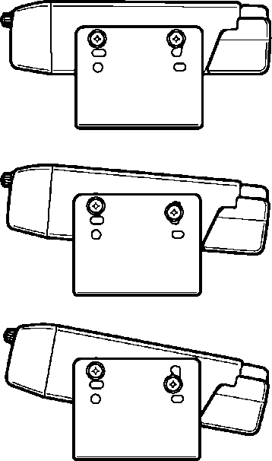
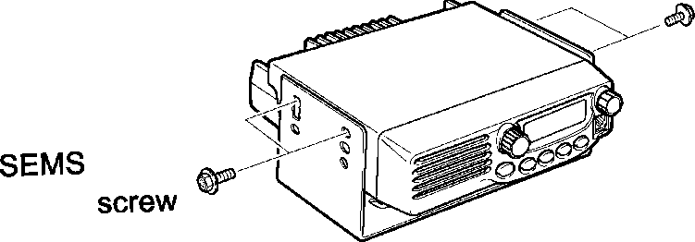

3.Подготовка к работе
ПОДКЛЮЧЕНИЕ КАБЕЛЯ ПИТАНИЯ ПОСТОЯННОГО ТОКА

ОСТОРОЖНО
Разместите разъем питания постоянного тока в максимальной близости к радиостанции.

РАБОТА В ВОЗИМОМ РЕЖИМЕ

Номинальное напряжение аккумулятора автомобиля должно составлять 12 В. Запрещается подключать радиостанцию к аккумулятору с напряжением 24 В. Убедитесь, что напряжение аккумулятора автомобиля равно 12 В, и что аккумулятор имеет достаточный заряд. При низком заряде аккумулятора возможно погасание дисплея радиостанции во время передачи или чрезмерное снижение уровня выходной мощности передатчика.

- Проложите кратчайшим путем кабель питания постоянного тока, входящий в комплект поставки радиостанции, напрямую к клеммам аккумулятора автомобиля. При использовании фильтра помех этот фильтр должен быть изолированным во избежание короткого замыкания на металлические детали автомобиля.
Не рекомендуется использовать прикуриватель, так как при работе прикуривателя возможно недопустимое падение напряжения.
По всей длине кабеля питания должна иметься оплетка для изоляции его от тепла, влаги и защиты от проводов вторичного (высокого) напряжения зажигания.

- После прокладки кабеля питания изолируйте держатель предохранителя с помощью теплостойкой изоляционной ленты для защиты от влаги, а также закрепите кабель по всей его длине.

- Во избежание риска короткого замыкания, отсоедините другие провода от отрицательной (-) клеммы аккумулятора перед подключением радиостанции.

- Убедитесь в правильной полярности подключений, а затем подсоедините кабель питания к клеммам аккумулятора: красный провод к положительной (+) клемме, а черный провод – к отрицательной (-) клемме.

3.Подготовка к работе
Используйте всю длину кабеля, даже если его длина превышает необходимую. Запрещается удалять держатель предохранителя из кабеля.

Красный
Черный

- Подключите все провода, которые ранее были подключены к отрицательной клемме.
- Подключите кабель питания постоянного тока к разъему питания радиостанции. Плотно прижмите разъемы друг-к-другу до ощутимого щелчка.
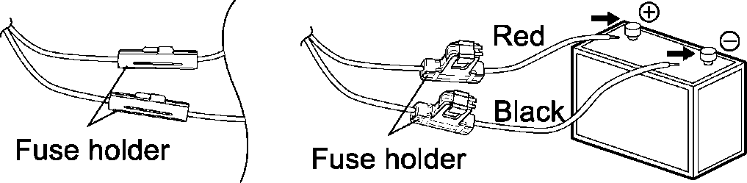
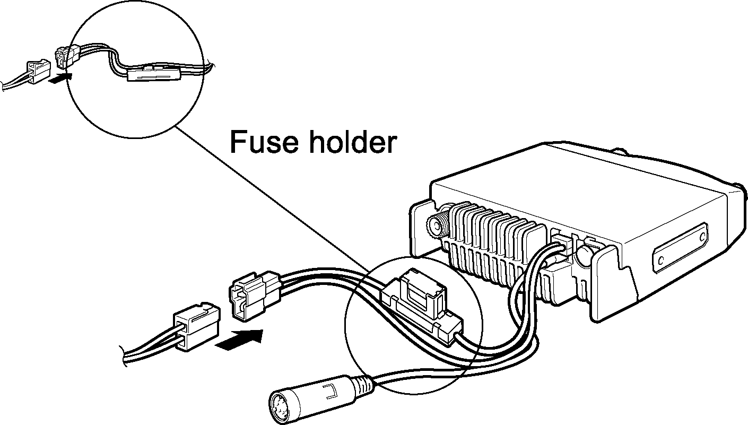

3.Подготовка к работе
ЗАМЕНА ПРЕДОХРАНИТЕЛЕЙ

При выходе предохранителя из строя определите причину выхода, а затем устраните неисправность. После устранения причины замените предохранитель. Если вновь устанавливаемые предохранители продолжают перегорать, отсоедините кабель питания и обратитесь к уполномоченному дилеру компании Терек-радио или в уполномоченный центр обслуживания компании Терек-радио.

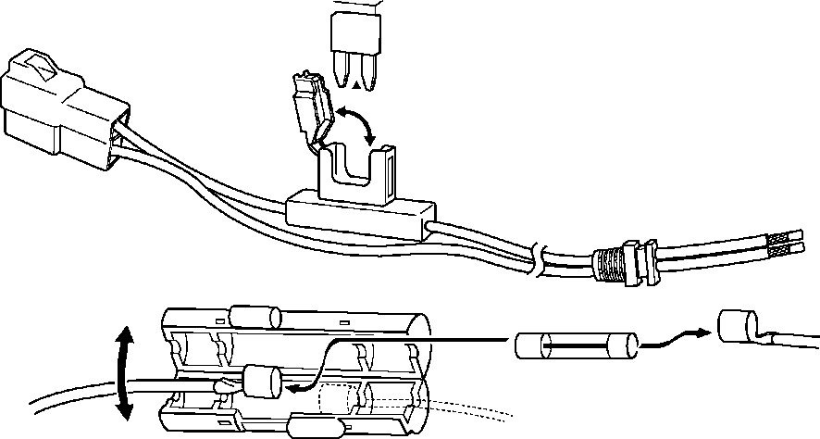

Расположение предохранителя | Номинальный ток предохранителя
Радиостанция | 15 A
Комплектный кабель питания постоянного тока | 20 A

ОСТОРОЖНО
Используйте предохранители только указанного типа и номинала; в противном случае радиостанция может выйти из строя.

Примечание. Продолжительная работа радиостанции при не полностью заряженном аккумуляторе или при выключенном двигателе может привести к сильному разряду аккумулятора и невозможности завести двигатель. Избегайте использования радиостанции в таких условиях.

3.Подготовка к работе
ПОДКЛЮЧЕНИЕ АНТЕННЫ

Перед началом эксплуатации радиостанции установите качественную хорошо настроенную антенну. Успех установки будет в значительной степени зависеть от типа антенны и ее правильной установки. При правильном выборе и установке антенны, обеспечивается бесперебойная работа радиостанции.
Используйте 50-омную антенну и фидерную коаксиальную линию с малыми потерями и волновым сопротивлением 50 Ом, что соответствует полному входному сопротивлению радиостанции. Подсоединение антенны к радиостанции через фидерную линию с отличным от 50 Ом сопротивлением ведет к снижению эффективности антенной системы и к возникновению помех для близко расположенных телевизоров, радиоприемников и другого электронного оборудования.

Примечание.
Для стабильной работы радиостанции рекомендуется использовать опциональный блок питания PS-33 (20,5 А, при 25 % коэффициенте использования).
Перед подключением блока питания постоянного тока к радиостанции, убедитесь, что радиостанция выключена, и блок питания постоянного тока отключен (OFF).
Не подключайте блок питания постоянного тока к сетевой розетке переменного тока, пока не выполните все необходимые соединения.

ОСТОРОЖНО
Ведение передачи без подключенной антенны или другой эквивалентной нагрузки может привести к выходу радиостанции из строя. Перед началом передачи необходимо в обязательном порядке подключить к радиостанции антенну.
Все стационарные радиостанции должны быть оснащены ограничителем перенапряжения для предотвращения пожара, поражения электрическим током и выхода из строя радиостанции.

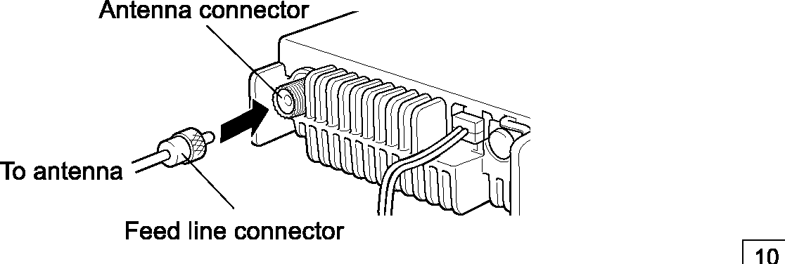
Антенный разъем
К антенне
Разъем питания

4. ЗНАКОМСТВО С РАДИОСТАНЦИЕЙ
ПЕРЕДНЯЯ ПАНЕЛЬ
Примечание. В этом разделе приводится описание только основных функций органов управления на передней панели. Пояснения по функциям, которые здесь не упоминаются, приведены в соответствующих разделах данного руководства.
- Ручка (Питание/громкость)
Нажмите для включения (ON), или выключения (OFF) радиостанции. Вращайте для регулировки уровня громкости принимаемого сигнала.
- Кнопка MENU / Tuning (Меню/настройка)
Нажмите эту кнопку для входа в режим MHz(МГц). В этом режиме вы можете изменять рабочую частоту с шагом 1МГц с помощью ручки Tuning (Настройка) или нажатием кнопки [UP] (Вверх) для увеличения или [DWN] (Вниз) для уменьшения частоты. Нажмите и удерживайте в течение 3сек кнопку в режиме VFO (Плавное изменение) для сканирования или в режиме MR для сканирования всех каналов. Нажмите [F], а затемнажмите [MENU] для входа в режим меню.
Поверните ручку для выбора:
Рабочих частот в режиме VFO (Плавное изменение частоты). Каналов памяти в режиме Memory Recall (Вызов памяти).
Номера меню в режиме MENU (Меню). Направления сканирования во время сканирования.
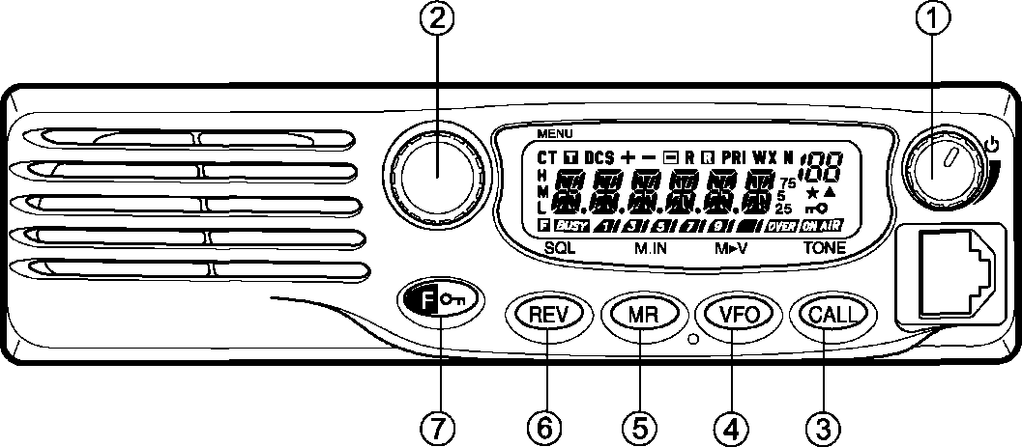

4. ЗНАКОМСТВО С РАДИОСТАНЦИЕЙ
- Клавиша CALL (Вызов)
Нажмите эту клавишу для отображения канала вызова (Call Channel).

- Клавиша VFO (Плавное изменение частоты)
Нажмите эту клавишу для входа в режим VFO. В этом режиме вы можете изменять рабочую частоту с помощью ручки Tuning (Настройка) или нажатием кнопки [UP] (Вверх) для увеличения или [DWN] (Вниз) для уменьшения частоты.

- Клавиша MR
Нажмите эту клавишу для входа в режим Memory Recall (Вызов памяти). В этом режиме вы можете переключаться между каналами памяти с помощью ручки Tuning (Настройка) или нажатием кнопки [UP] (Вверх) для увеличения или [DWN] (Вниз) для уменьшения частоты.

- Клавиша REV(Реверс)
Нажмите эту клавишу для переключения частот передачи и приема при работе в режиме со сдвигом частоты (Offset) или в режиме канала памяти со «свободным» частотным сдвигом (Odd-split memory channel).
Нажмите [F], затем нажмите [REV] и вращайте ручку Tuning (Настройка) для увеличения или уменьшения уровня шумоподавления.
- Клавиша
Нажмите эту клавишу и удерживайте ее нажатой в течение 3 сек. для блокировки клавиш радиостанции. Кратковременно нажмите эту клавишу для доступа к вспомогательным функциям клавиш радиостанции.

4. ЗНАКОМСТВО С РАДИОСТАНЦИЕЙ
ДИСПЛЕЙ
1.
Отображается во время вызова.
2.
Отображается при активации функции DCS (Система шумоподавления с цифровым кодированием).
3.
Отображается при активации функции сдвига ретранслятора. (Символ не используется в данной радиостанции)
4 R
Отображается при активации функции Reverse (Реверс).
5.
Отображается при включенной функции Priority Scan (Приоритетное сканирование).
6.
Отображается при выборе узкополосного режима ЧМ (FM).
7.
Отображает частоты, настройки меню, имя памяти и другую информацию.
8. Отображает номер меню, номер канала памяти и его статус.
9.
Появляется при наличии данных в отображаемом канале.
10.
Появляется при включенной функции блокировки клавиш.
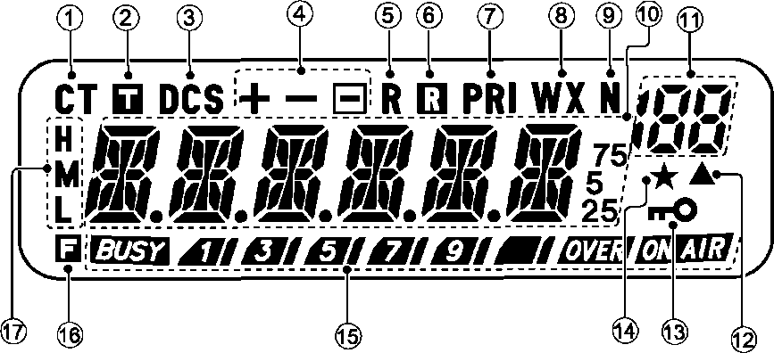

4. ЗНАКОМСТВО С РАДИОСТАНЦИЕЙ
11.
Появляется при включенной функции блокировки канала памяти (Memory Channel Lockout).
12.
Отображает силу сигналов передачи и приема.
13.
Появляется при нажатии клавиши функций.
14.
Буква H появляется при выборе высокой мощности передаваемого сигнала. Буква M появляется при выборе средней мощности передаваемого сигнала. Буква L появляется при выборе низкой мощности передаваемого сигнала
15.
Отображает силу сигналов передачи и приема.
Символ указывает, что шумоподавление включено и частота «занята». Этот символ появляется также, когда порог срабатывания шумоподавления установлен на минимум. При использовании режимов CTCSS или DCS этот символ означает, что шумоподавление включено из-за того, что принимаемый сигнал содержит код CTCSS или DCS, заданный на данной радиостанции.
Действует как S-измеритель в режиме приема и как измеритель ВЧ-мощности в режиме передачи.Символ указывает на работу радиостанции в режиме передачи.

4. ЗНАКОМСТВО С РАДИОСТАНЦИЕЙ
ЗАДНЯЯ ПАНЕЛЬ
Антенный разъем
К этому разъему подключается внешняя антенна. Для пробной передачи подключите эквивалент антенны вместо рабочей антенны. Антенная система или нагрузка должна иметь волновое сопротивление 50Ом.

Входное гнездо для подключения кабеля питания постоянного тока 13,8В
К этому разъему подключается источник питания постоянного тока напряжением 13,8 В. Используйте входящий в комплект поставки кабель питания постоянного тока.

Гнездо громкоговорителя(SP)
При необходимости подключите опциональный внешний громкоговоритель для повышения качества звучания. Гнездо предназначено для подключения
двухпроводного штекера «моно» диаметром 3,5 мм.
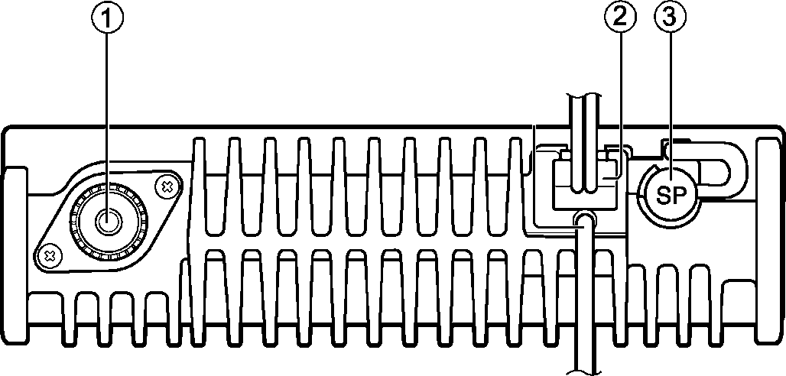

4. ЗНАКОМСТВО С РАДИОСТАНЦИЕЙ
МИКРОФОН
- Клавиша PTT (тангента)
Для передачи нажмите эту клавишу и удерживайте нажатой. Для приема отпустите тангенту.
- Клавиша DWN/*
Нажмите для уменьшения рабочей частоты, номера канала памяти, номера меню и т.д. Для повторяющегося действия нажмите и удерживайте эту клавишу.
- Клавиша UP/#
Нажмите для увеличения рабочей частоты, номера канала памяти, номера меню и т.д. Для повторяющегося действия нажмите и удерживайте эту клавишу.
- Клавиша CALL/A
Эта клавиша идентична клавише CALL (Вызов) на передней панели.
- Клавиша VFO/B
Эта клавиша идентична клавише VFO (Плавное изменение частоты) на передней панели.
- Клавиша MR/C
Эта клавиша идентична клавише MR (Вызов памяти) на передней панели.
- Клавиша PF/D
Эта клавиша идентична клавише F на передней панели.
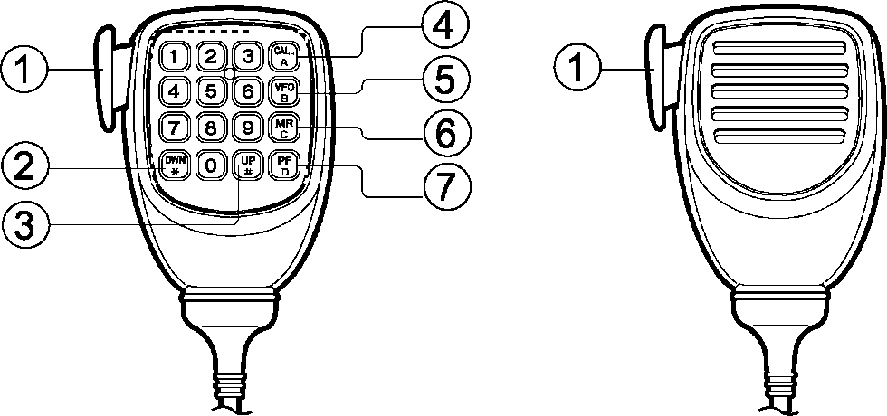

4. ЗНАКОМСТВО С РАДИОСТАНЦИЕЙ
ПРЯМОЙ ВВОД С МИКРОФОННОЙ КЛАВИАТУРЫ

Микрофонная клавиатура (только для моделей с такой клавиатурой) позволяет осуществлять ввод различных данных в зависимости от режима работы радиостанции.
В режиме VFO или Memory Recall (Вызов из памяти) микрофонная клавиатура используется для выбора частоты или номера канала памяти. Сначала нажмите клавишу PF микрофонной клавиатуры, назначенную для функции ввода (ENTER).
Микрофонную клавиатуру можно также использовать для программирования имени канала памяти, сообщения о включении питания или других групп символов.
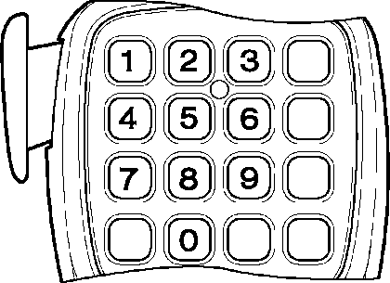

5. ОСНОВНЫЕ ОПЕРАЦИИ
ВКЛЮЧЕНИЕ И ВЫКЛЮЧЕНИЕ ПИТАНИЯ
1 Нажмите (Питание) и удерживайте ее в течение 3 с для включения питания радиостанции.
Включение радиостанции сопровождается высоким звуковым сигналом и появлением на экране сообщения POWER ON (Питание ВКЛ), которое быстро сменяется различными обозначениями-индикацией текущей частоты и т.д.
2 Для отключения радиостанции нажмите кнопку (Питание) и удерживайте ее в течение 3сек.
Выключение радиостанции сопровождается двойным звуковым сигналом низкой частоты.
После выключения радиостанции ее текущая рабочая частота и другие параметры сохраняются и автоматически восстанавливаются при следующем включении.

РЕГУЛИРОВКА ГРОМКОСТИ
Поворачивайте ручку Volume (Громкость) по часовой стрелке для увеличения громкости звукового сигнала или против часовой стрелки для уменьшения громкости.
Если сигнал не принимается, нажмите на микрофонной клавиатуре клавишу [PF], назначенную для функции [MONI] (Монитор) (стр. 59), затем установите комфортную громкость сигнала с помощью ручки Volume (Громкость). Для отмены функции монитора, повторно нажмите клавишу [MONI] (Монитор).

РЕГУЛИРОВКА ПОРОГА ШУМОПОДАВЛЕНИЯ
Назначение функции шумоподавления (Squelch) состоит в снижении громкости громкоговорителя при отсутствии принимаемого сигнала. При правильной настройке шумоподавления звук будет слышен только при появлении в эфире сигналов. Чем выше установлен уровень шумоподавления, тем сильнее должен быть принимаемый сигнал. Оптимальный уровень шумоподавления зависит от уровня помех в радиоэфире.

1 Нажмите [F], [REV].
При этом отображается текущий порог шумоподавления.

5. ОСНОВНЫЕ ОПЕРАЦИИ
- Повернитеручку Tuning (Настройка) для установки порога шумоподавления.

Установите уровень шумоподавления, при котором фоновый шум пропадает при отсутствии принимаемого сигнала.

Чем выше выбранный уровень шумоподавления, тем мощнее должен быть принимаемый сигнал.

Предусмотрено 10 уровней шумоподавления. (0: минимум ~9: максимум, значение по умолчанию:1)

- Нажмите любую клавишу, кроме (Питание) для сохранения новой настройки и выхода из режима настройки порога шумоподавления.

ПЕРЕДАЧА

- Чтобы начать передачу, нажмите и удерживайте кнопку [PTT] (тангента) микрофонной клавиатуры и говорите в микрофон обычным голосом, держа микрофон на расстоянии примерно 5см ото рта.
При этом отображается символи измеритель РЧ-мощности. Измеритель РЧ-мощности показывает относительный уровень выходной мощности радиостанции.
При нажатии тангенты [PTT] микрофонной клавиатуры за пределами зоны покрытия радиостанции подается высокий тональный сигнал ошибки.
- По окончании передачи отпустите тангенту.

Примечание. Если продолжать передачу дольше указанного в пункте меню 13 (по умолчанию 1 минута), встроенный таймер генерирует предупредительный звуковой сигнал, а радиостанция прекращает работу в режиме передачи. В этом случае отпустите тангенту микрофонной клавиатуры и спустя некоторое время (после охлаждения радиостанции) нажмите ее вновь для возобновления передачи.

5. ОСНОВНЫЕ ОПЕРАЦИИ
ВЫБОР ВЫХОДНОЙ МОЩНОСТИ ПЕРЕДАТЧИКА
Уровень мощности передаваемого сигнала выбирается из нескольких позиций. 1 Нажмите клавиши [F], [MENU] (Меню) и поверните ручку Tuning (Настройка) для выбора пункта меню10(ТХР).
- Нажмите клавишу [MENU] (Меню) и поверните ручку Tuning (Настройка) для выбора пункта H (высокий, по-умолчанию) или L (низкий).
- Нажмите клавишу [MENU] (Меню) для сохранения новой настройки или любую другую клавишу для отмены.
- Нажмите любую другую клавишу, кроме клавиши [MENU] (Меню), для выхода из режима меню.

ОСТОРОЖНО:
Не используйте радиостанцию длительное время в режиме передачи с высоким уровнем мощности. Это может привести к перегреву и выходу из строя радиостанции.
Продолжительная непрерывная работа в режиме передачи приводит к перегреву радиатора охлаждения. Запрещается прикасаться к горячему радиатору охлаждения.

ВЫБОР ЧАСТОТЫ
РЕЖИМ VFO (Плавное изменение частоты)
Это основной способ изменения рабочей частоты. Для входа в режим VFO нажмите клавишу [VFO].
ПовернитеручкуTuning(Настройка)почасовойстрелкедляувеличениячастоты илипротивчасовойстрелкидляуменьшениячастотыилииспользуйтеклавишу микрофонной клавиатуры [UP/DWN](Вверх/вниз).
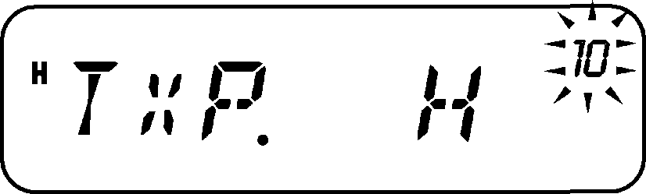

5. ОСНОВНЫЕ ОПЕРАЦИИ
- Нажмите и удерживайте клавишу [UP/DWN] (Вверх/вниз) для быстрого изменения частоты.

РЕЖИМ MHz (МГц)
Если нужная рабочая частота находится далеко от текущей частоты, на нее удобнее перейти в режиме настройки в мегагерцах, путем выбора нужного числа мегагерц:
1 В режиме VFO или Call нажмите клавишу [MENU] (Меню). Цифры, обозначающие уровень частоты в МГц, начнут мигать.
- Поверните ручку Tuning (Настройка) для получения нужного значения MHz (МГц).
- Нажмите любую клавишу для установки выбранной частоты и возврата к нормальному режиму VFO.
- При необходимости продолжите настройку частоты с помощью ручки Tuning (Настройка) или клавиш микрофонной клавиатуры [UP/DWN] (Вверх/вниз).

ПРЯМОЙ ВВОД ЧАСТОТЫ

Кроме настройки с помощью ручки Tuning (Настройка) или клавиши микрофонной клавиатуры UP/DWN] (Вверх/вниз), предусмотрен еще один способ выбора частоты. Если нужная рабочая частота находится далеко от текущей частоты, можно ввести нужную частоту напрямую, с помощью микрофонной клавиатуры (для моделей с такой клавиатурой).
1 Нажмите клавишу [VFO].
Для прямого ввода частоты радиостанция должна быть в режиме VFO.
Примечание. Если введенная частота не совпадает с шагом текущей частотой, частота автоматически округляется вниз , до следующей доступной частоты. Если ввести нужную частоту не возможно, проверьте шаг изменения частоты.

6. НАСТРОЙКА МЕНЮ
ПЕРЕЧЕНЬ ФУНКЦИЙ МЕНЮ
Индикация  На дисплее | № меню | Функция | Варианты выбора | Значение  по умолчанию | Описание
SQL | 1 | Уровень шумоподавления | От 00 до 09 | 05 | Уровень 5
STP | 2 | Шаг настройки частоты | 5; 6,25; 10; 12,5; 25 кГц | 25 кГц | 25 кГц
ET | 3 | Предупреждающий сигнал | OFF/BOT/EOT/BOTH  (Выкл./по началу/по окончанию/оба) | OFF (Выкл.) | OFF (Выкл.)
RC | 4 | Заданная частота приема в  режиме CTCSS | 67,0–254,1 Гц | OFF (Выкл.) | OFF (Выкл.)
TC | 5 | Заданная частота передачи в  режиме CTCSS | 67,0–254,1 Гц | OFF (Выкл.) | OFF (Выкл.)
CT | 6 | Заданная частота приема/передачи в режиме  CTCSS | 67,0–254,1 Гц | OFF (Выкл.) | OFF (Выкл.)
Rd | 7 | Заданный код DCS для приема | 023N-754N 023I-754I | OFF (Выкл.) | OFF (Выкл.)
Td | 8 | Заданный код DCS для  передачи | 023N-754N 023I-754I | OFF (Выкл.) | OFF (Выкл.)
dC | 9 | Заданный код DCS для  приема/передачи | 023N-754N 023I-754I | OFF (Выкл.) | OFF (Выкл.)
POW | 10 | Выбор выходной мощности  передатчика | H, M, L (Высокая, средняя,  низкая мощность) | H | Высокая  мощность
OFFSET | 11 | Частота сдвига | 0,00–50 МГц | 10,000 МГц | 10 МГц
SFT | 12 | Направление частотного  сдвига | OFF/-/ + (Выкл./-/ +) | OFF (Выкл.) | OFF (Выкл.)
TOT | 13 | Таймер истечения времени | OFF/1/3/10 (Выкл./1/3/10  минут) | 1 | 1 минута
N/W (Узкая/широкая  полоса) | 14 | Выбор широкой/узкой полосы частот | N/W (Узкая/широкая полоса) | W | Широкая полоса
BP | 15 | Звуковой сигнал | ON/OFF (Вкл./выкл.) | ON | ON (Вкл.)
LEd | 16 | Настройка подсветки | ON/OFF/AUT  (Вкл./выкл./автоматически) | AUT | Автоматически
SCAN | 17 | Метод возобновления  сканирования | TO/CO/SE (По времени/по  наличию несущей частоты/режим поиска) | TO | По времени
CK | 18 | Выбор тонального сигнала  вызова | OFF/1-8/1750MHz  (Выкл./1-8/1750 МГц) | 1 | 1
SCN | 19 | Сканирование в режиме  CTCSS/DCS | CTCSS/DCS | CTCSS | CT
KY | 20 | Блокировка клавиатуры | MANU/AUTO  (Вручную/автоматически) | MANU  (Вручную) | Вручную
BCL | 21 | Блокировка занятого канала | CAR/DQT/OFF  (CAR/DQT/Выкл.) | CAR | CAR
PON | 22 | Сообщение о включении  питания | 6 буквенно-цифровых  символов
M.NAME | 23 | Сохранение  буквенно-цифровой последовательности | 6 буквенно-цифровых  символов
MDF | 24 | Отображение имени  канала/частоты | MN/FRQ (Имя  канала/частота) | FRQ | Частота
ENC | 25 | Блокировка настройки | ON/OFF (Вкл./выкл.) | OFF (Выкл.) | OFF (Выкл.)
L.OUF | 26 | Блокировка канала памяти | ON/OFF (Вкл./выкл.) | OFF (Выкл.) | OFF (Выкл.)
RI | 27 | Включение и выключение  приоритетного сканирования | ON/OFF (Вкл./выкл.) | OFF (Выкл.) | OFF (Выкл.)
PRI | 28 | Настройка времени  приоритетного сканирования | 3.5.8.10sec/OFF(3,5,8,10  с/выкл.) | 3 | 3

7. РАБОТА ЧЕРЕЗ РЕТРАНСЛЯТОРЫ 1
ПОРЯДОК ПРОГРАММИРОВАНИЯ ЧАСТОТНОГО СДВИГА

Выберите частоту приема.
Выберите направление частотного сдвига.
Выберите частоту сдвига (только при программировании частот
ретрансляторов
со«свободным» частотным сдвигом)
Активируйте функцию тонального сигнала
(при необходимости).
Выберите частоту тонального сигнала(при
необходимости).

Если сохранить все указанные выше данные в канале памяти, перепрограммировать каждый раз параметры не будет необходимости. См. раздел «КАНАЛЫПАМЯТИ».

7.РАБОТА ЧЕРЕЗ РЕТРАНСЛЯТОРЫ|
ПРОГРАММИРОВАНИЕ ЧАСТОТНОГО СДВИГА

Сначалавыберитечастотулюбительскогоретрансляторадлянаправлениясвязи
«вниз», как описано в разделе «ВЫБОР ЧАСТОТНОГО СДВИГА».

ВЫБОР НАПРАВЛЕНИЯ СДВИГА

Выберите вариант частоты передачи выше (+) или ниже (-) частоты приема.
- Нажмите клавиши [F], [MENU](Меню) и поверните ручку Tuning (Настройка)
для выбора пункта меню 12 (SFT).
- Нажмите клавишу [MENU] (Меню) и поверните ручку Tuning (Настройка) для выбора позиции «+» или«-».
- Нажмите клавишу [MENU] (Меню) для сохранения новой настройки или любую другую клавишу для отмены.
- Нажмите любую другую клавишу, кроме клавиши [MENU] (Меню), для выхода из режима меню.
Над значением частоты появится знак «+» или «-», указывающий на направление сдвига частоты.
Если сдвиг частоты передачи выходит за пределы рабочего диапазона радиостанции,передачаневозможна.Вэтомслучаенастройтечастотуприема такимобразом,чтобычастотапередачинаходиласьвдопустимыхпределах,или измените направление частотного сдвига.

Примечание. При работе в режиме канала памяти со «свободным» частотным сдвигом изменение направление сдвига невозможно.
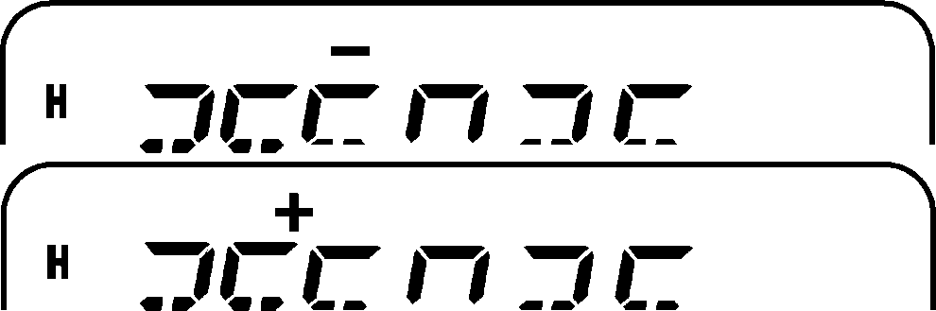

8.КАНАЛЫ ПАМЯТИ
СОХРАНЕНИЕ СИМПЛЕКСНЫХ ЧАСТОТ ИЛИ СТАНДАРТНЫХ ЧАСТОТ РЕТРАНСЛЯТОРА

- Нажмите клавишу[VFO].
- Поверните ручку Tuning (Настройка) для выбора нужной частоты. Нужную частоту можно так же вводить напрямую с помощью клавиатуры.
- При сохранении стандартной частоты ретранслятора выберите следующие данные:
Направление частотного сдвига
Функция CTCSS/DCS - при необходимости
При сохранении симплексной частоты можно выбрать другие соответствующие данные (настройки CTCSS или DCS и т.д.)
- Нажмите клавишу[F].

При этом на дисплее отображается мигающий номер канала памяти.
▲Если канал содержит данные, появляется символ.
- Поворачивайте ручку Tuning (Настройка) или нажмите клавишу [UP]/[DWN] (Вверх/вниз) микрофонной клавиатуры для выбора канала памяти, в котором необходимо сохранить данные.
- Нажмите [MR] (Вызов памяти) для сохранения данных в канале.

ВЫЗОВ КАНАЛА ПАМЯТИ

С ПОМОЩЬЮ РУЧКИ НАСТРОЙКИ
1Нажмите клавишу [MR] (Вызов памяти) для входа в режим вызова памяти (MemoryRecall). При этом вызывается канал памяти, который

использовался последним.
2 Поверните ручку Tuning (Настройка) для выбора нужного канала памяти.
Не занятый канал памяти вызвать не возможно. Для восстановления режима VFO (Плавное изменение частоты), нажмите клавишу[VFO].

8.КАНАЛЫ ПАМЯТИ
УДАЛЕНИЕ КАНАЛА ПАМЯТИ

В режиме ожидания нажмите клавишу [MR]. В правом углу экрана отобразится номер сохраненного канала.
ПРИСВОЕНИЕ ИМЕНИ КАНАЛУ
- Нажмите клавишу [MR] и поворачивайте ручку Tuning (Настройка) для вызова нужного канала памяти.
- Нажмите клавиши [F], [MENU] и поворачивайте ручку Tuning (Настройка)
для выбора пункта меню 23 (M.NAME).
- Нажмите клавишу [MENU](Меню).
При этом появляется мигающий курсор.
- Поворачивайте ручку Tuning (Настройка) для выбора нужного буквенно-цифрового символа.
Для ввода доступны следующие символы: 0-9,A-Z,-(дефис),/(символ дроби)и пробел.
Вместо использования ручки Tuning (Настройка) для ввода буквенно-цифровых символов можно использовать микрофонную клавиатуру (для моделей с такой клавиатурой).
- Нажмите клавишу[MR].
При этом курсор перемещается к следующей цифре.

9. СЕЛЕКТИВНЫЙ ВЫЗОВ
CTCSS

Тональный сигнал CTCSS является инфразвуковым тональным сигналом, и его можно выбрать из 51 варианта тональной частоты, которые перечислены в таблице настр.27.Для активации CTCSS нажмите клавиши [F],[MENU].

CTCSS
Тональный сигнал CTCSS является инфразвуковым тональным сигналом, и его можно выбрать из 50 тональных частот, перечисленных в таблице.
♦ Выбор частоты CTCSS для приема/передачи
1.Нажмите клавишу [MENU] (Меню) и вращайте ручку выбора канала для выбора пункта меню 6(СТ).
- На дисплее появляется текущая частота CTCSS.
2. Нажмите клавишу [MENU] (Меню) и вращайте ручку выбора канала для выбора нужной частоты CTCSS.
- Список доступных частот CTCSS приведен в таблице на следующей странице.
3. Нажмите клавишу [MENU] (Меню) для сохранения новой настройки или нажмите любую другую клавишу для отмены. Нажмите клавишу [FUNC] (Функция) для сохранения нового значения и выхода из режима меню.

Примечание. Чтобы воспользоваться выбранным тональным сигналом CTCSS, необходимо сначала включить (ON) функцию CTCSS.
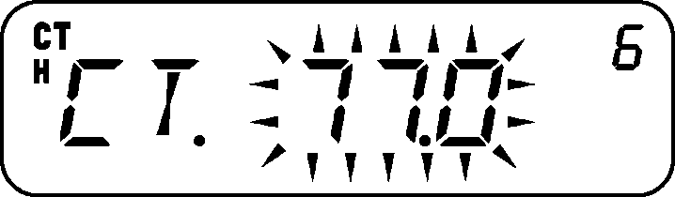

9. СЕЛЕКТИВНЫЙ ВЫЗОВ

- Список доступных частот CTCSS приведен в таблице:

Доступные частоты тонального сигнала CTCSS
OFF  (Выкл.) | 91,5 | 127,3 | 167,9 | 199,5 | 254,1
67,0 | 94,8 | 131,8 | 171,3 | 203,5
69,3 | 97,4 | 136,5 | 173,8 | 206,5
71,9 | 100,0 | 141,3 | 177,3 | 210,7
74,4 | 103,5 | 146,2 | 179,9 | 218,1
77,0 | 107,2 | 151,4 | 183,5 | 225,7
79,7 | 110,9 | 156,7 | 186,2 | 229,1
82,5 | 114,8 | 159,8 | 189,9 | 233,6
85,4 | 118,8 | 162,2 | 192,8 | 241,8
88,5 | 123,0 | 165,5 | 196,6 | 250,3

9. СЕЛЕКТИВНЫЙ ВЫЗОВ

DCS
Функция DCS подобна функции CTCSS. Разница заключается в том, что вместо аналогового тонального сигнала в этой функции используется непрерывный инфразвуковой цифровой сигнал, представляющий 3-значное восьмеричное число. Код DCS можно выбрать из 107 кодов DCS, приведенных в таблице на этой и следующей странице.

♦ Выбор частоты DCS для приема/передачи
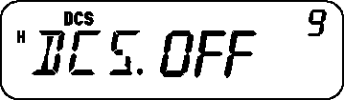
- Нажмите клавишу [MENU] (Меню) и вращайте ручку выбора канала для выбора пункта меню 9(DC). На дисплее появляется текущий код DCS.
- Нажмите клавишу [MENU] (Меню) и вращайте ручку выбора канала для выбора нужного кода DCS.

  - Перечень доступных кодов DCS приведен в таблице кодов DCS (Нормальные «N»/инвертированные«I»).

Доступные коды DCS (нормальные «N»)
OFF  (Выкл.) | 053N | 131N | 205 N | 261 N | 343 N | 432 N | 516N | 645 N
017N | 054N | 132N | 212 N | 263 N | 346 N | 445 N | 523 N | 654 N
023N | 065N | 134 N | 223 N | 265 N | 351 N | 446 N | 526 N | 662 N
025N | 071N | 143 N | 225 N | 266 N | 356 N | 452 N | 532 N | 664 N
026N | 072N | 145 N | 226 N | 271 N | 364 N | 454 N | 546 N | 703 N
03 IN | 073N | 152 N | 243 N | 274 N | 365 N | 455 N | 565 N | 712 N
032N | 074N | 155 N | 244 N | 306 N | 371 N | 462 N | 606 N | 723 N
036N | 114N | 156 N | 245 N | 311N | 411 N | 464 N | 612N | 731 N
043N | 115N | 162 N | 246 N | 315N | 412 N | 465 N | 624 N | 732 N
047N | 116N | 165 N | 251 N | 325 N | 413 N | 466 N | 627 N | 734 N
050N | 122N | 172 N | 252 N | 331 N | 423 N | 503 N | 631 N | 743 N
05 IN | 125N | 174 N | 255 N | 332 N | 431 N | 506 N | 632 N | 754 N

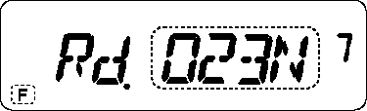
9. СЕЛЕКТИВНЫЙ ВЫЗОВ

Доступные коды DCS (инвертированные «I»)
OFF  (Выкл.) | 0531 | 1311 | 2051 | 2611 | 3431 | 4321 | 5161 | 6451
0171 | 0541 | 1321 | 2121 | 2631 | 3461 | 4451 | 5231 | 6541
0231 | 0651 | 1341 | 2231 | 2651 | 3511 | 4461 | 5261 | 6621
0251 | 0711 | 1431 | 2251 | 2661 | 3561 | 4521 | 5321 | 6641
0261 | 0721 | 1451 | 2261 | 2711 | 3641 | 4541 | 5461 | 7031
0311 | 0731 | 1521 | 2431 | 2741 | 3651 | 4551 | 5651 | 7121
0321 | 0741 | 1551 | 2441 | 3061 | 3711 | 4621 | 6061 | 7231
0361 | 1141 | 1561 | 2451 | 3111 | 4111 | 4641 | 6121 | 7311
0431 | 1151 | 1621 | 2461 | 3151 | 4121 | 4651 | 6241 | 7321
0471 | 1161 | 1651 | 2511 | 3251 | 4131 | 4661 | 6271 | 7341
0501 | 1221 | 1721 | 2521 | 3311 | 4231 | 5031 | 6311 | 7431
0511 | 1251 | 1741 | 2551 | 3321 | 4311 | 5061 | 6321 | 7541

3.Нажмите клавишу [MENU] (Меню) для сохранения новой настройки или нажмите любую другую клавишу для отмены. Нажмите клавишу [FUNC] (Функция) для сохранения нового значения и выхода из режима меню.
♦ Выбор кода DCS для приема
1.Нажмите клавишу [MENU] (Меню) и вращайте ручку выбора канала для выбора пункта меню7(Rd). На дисплее появляется текущий код DCS.
- Нажмите клавишу [MENU](Меню).
- Вращайте ручку выбора канала для выбора нужного кода DCS.
- Перечень доступных кодов DCS приведен в таблице кодов DCS (нормальные
«N»/инвертированные «I»).
4.Нажмите клавишу [MENU] (Меню) для сохранения новой настройки или нажмите любую другую клавишу для отмены. Нажмите клавишу [FUNC] (Функция) для сохранения нового значения и выхода из режима меню.

10. ПОИСК И УСТРАНЕНИЕ НЕИСПРАВНОСТЕЙ
ПОИСК И УСТРАНЕНИЕ НЕИСПРАВНОСТЕЙ
В следующих таблицах приведен перечень наиболее распространенных неисправностей. Причинами этих неисправностей чаще всего являются неправильное подключение, неправильная настройка или ошибка оператора в результате не полностью завершенного программирования. Как правило, причинами неисправностей не является выход из строя электронной части радиостанции. Перед тем как обратиться за обслуживанием, внимательно прочитайте информацию в приведенных таблицах, а также соответствующий раздел (разделы) настоящего Руководства.

Неисправность | Возможная причина
Радиостанция не включается после подключения источника питания 13,8 В постоянного тока и нажатия кнопки включения (Питание). На дисплее не отображается никакая информация. | - Обратное подключение кабеля питания.  - Неисправность одного или нескольких предохранителей кабеля питания.
Слишком низкая яркость дисплея даже при  установке максимальной яркости. | Слишком низкое напряжение питания.
Не работают большинство кнопок/клавиш и ручка Tuning (Настройка). | - Включена(ON) одна из функций блокировки.  - Радиостанция находится в режиме отображения каналов (Channel Display).
Невозможно выбрать каналы памяти(Memory Channels) с помощью ручки Tuning (Настройка) или нажатием клавиш[UP]/[DWN]  (Вверх/вниз) микрофонной клавиатуры. | В каналах памяти отсутствуют сохраненные данные.
Невозможно войти в режим передачи даже при нажатии тангенты [PTT] микрофонной клавиатуры. | - Штекер микрофона не вставлен до упора в гнездо на передней панели.  - Выбран сдвиг частоты, при котором частота передачи находится вне допустимого диапазона частот передачи.  - Внешний TNC осуществляет передачу.

ПОИСК И УСТРАНЕНИЕ НЕИСПРАВНОСТЕЙ

Способ устранения | См. стр.
1 Правильно подключите комплектный  кабель питания постоянного тока: Красный (+), черный (-). | 5–6
2 Определите причину перегорания предохранителя (предохранителей). После осмотра и устранения проблемы  установите новый предохранитель (предохранители)с таким же номиналом. | 9
Требования к напряжению питания:13,8В пост. тока; допустимое отклонение 15 % (11,7...15,8Впост.тока).Если входное напряжение выходит за указанные  пределы, настройте стабилизированный источник питания. | 5–8
- Выключите все функции блокировки.  - При выключенном питании радиостанции нажмите клавиши [6] (Питание)+[REV] для выхода из режима Отображения каналов. | 36  53–54
Сохраните данные в каналах памяти (Memory Channels). | 36
1 Выключите питание, затем вставьте  Штекер микрофона в гнездо до ощутимого щелчка. | 11
2Нажмитеклавиши [F], [MENU] (Меню) и поверните ручку Tuning (Настройка) для выбора пункта меню 5 (SFT). Нажмите клавишу [MENU] (Меню) и поверните ручку Tuning (Настройка) для выбора позиции OFF(Выкл.). Нажмите клавишу [MENU] (Меню) для сохранения новой настройки, затем нажмите любую другую клавишу, кроме клавиши [MENU](Меню), для  выхода из режима меню. | 31
3 После завершения передачи TNC  нажмите тангенту [PTT] микрофонной клавиатуры. | –

- ТЕХНИЧЕСКИЕ ХАРАКТЕРИСТИКИ|
Технические характеристики могут изменяться без предварительного уведомления при совершенствовании конструкции изделия.

Общие характеристики
Диапазон частот | UHF (ДМВ)
Режим | F3E (ЧМ)
Волновое сопротивление антенны  (импеданс) | 50 Ом
Рабочий диапазон температур | От -20 °С до +60 °С
Электропитание | 13,8 В пост. тока ±15 % (11,7–15,8) В  пост. тока
Способ заземления | Заземляется отрицательная клемма
Потребляемый ток | Не более 13 A
 | Не более 1,0 A
Стабильность частоты в диапазоне  температур от -20 °С до +60 °С | В пределах ±2,5х10-6
Габариты (ВхШхГ; без учета выступающих частей) | 160 x 43 x 137 мм
Масса | Около 1,2 кг

Передатчик
Выходная мощность | Высокая | UHF (ДМВ) 45 Вт
 | Низкая | Около 25 Вт
Модуляция |  | Реактивное сопротивление
Паразитные излучения |  | Не более -60 дБ
Максимальное отклонение частоты |  | Широкая полоса: 5 кГц Узкая полоса:  2,5 кГц
Уровень искажений звукового сигнала(при  модуляции 60 %) |  | Не более 3 %
Импеданс микрофона |  | 600 Ом

11. ТЕХНИЧЕСКИЕ ХАРАКТЕРИСТИКИ

Приемник
Схема | Супергетеродин с двойным преобразованием частоты
Промежуточная частота (1-я/2-я) | 49,95 МГц / 450 кГц
Чувствительность (при 12 дБ SINAD) | Широкаяполоса:Нехуже0,18мкВ Узкаяполоса:Нехуже0,22мкВ
Избирательность(поуровню-6дБ) | Широкаяполоса:Нехуже12кГц Узкаяполоса:Нехуже10кГц
Избирательность (по уровню -60 дБ) | Широкая полоса: Не хуже 30 кГц  Узкая полоса: Не хуже 24 кГц
Чувствительность шумоподавления | Не хуже 0,1 мкВ
Уровень мощности звукового сигнала (8 Ом, 5 % искажения) | Не менее 2 Вт
Выходное сопротивление усилителя звуковой частоты | 8 Ом

Примечание:
Данное изделие относится к категории высокотехнологичных изделий, поэтому, мы не будем компенсировать или не принимать на себя ответственность в случае попадания в изделие воды или в случае повреждения, вызванного специальными принадлежностями, приобретенными не в нашей компании (включая связанные с изделием принадлежности, например, батарейный блок, наушники и т.д.)

